- Observa y navega por los siguientes sitios web. ¿Qué opinión tienes acerca de ellos? Describe, con tus propias palabras, lo que resaltarías como positivo y negativo en cada uno de ellos.
https://www.art.yale.edu/
En mi opinión esta pagina tiene un diseño bastante malo ya que su organización da una sensación de desorden. En primer lugar la imagen de fondo esta repetida varias veces, los cuadros de texto no siguen un orden y utiliza demasiados colores distintos.
https://www.vatican.va/content/vatican/es.html
En mi opinión esta pagina tiene un buen diseño ya que tiene una buena organización y su diseño va acorde de la temática de la pagina.
- Desde el punto de vista de lo visto en teoría, compara estos dos sitios web, de agencias de alquiler de coches. Escriba al menos tres aspectos positivos y tres negativos de cada uno.
https://www.lingscars.com/
Aspectos negativos:
- Fondo demasiado llamativo.
- Mucha información demasiado junta
- Uso de demasiados colores
Aspectos positivos:
- Menú accesible
- Buena organización de las marcas de los coches
- Información justa y necesaria de cada coche
https://www.avis.com/en/home
Aspectos negativos:

Aspectos positivos:
- Buena organización
- Buen uso de colores
- Menú accesible

- Busca 2 webs e indica cuál es el color principal y cuál es el color alternativo, así como lo que se transmite con los colores elegidos. Haz capturas de pantalla del uso del color para cada web.
samsung.com
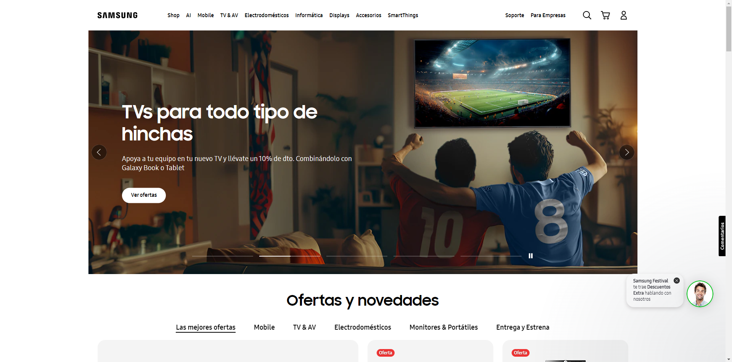
El color principal es el blanco y el color alternativo es el negro. El blanco es el color asociado a la pureza y la perfección mientras que el negro se asocia a la elegancia y a la autoridad.

mediamarkt.es
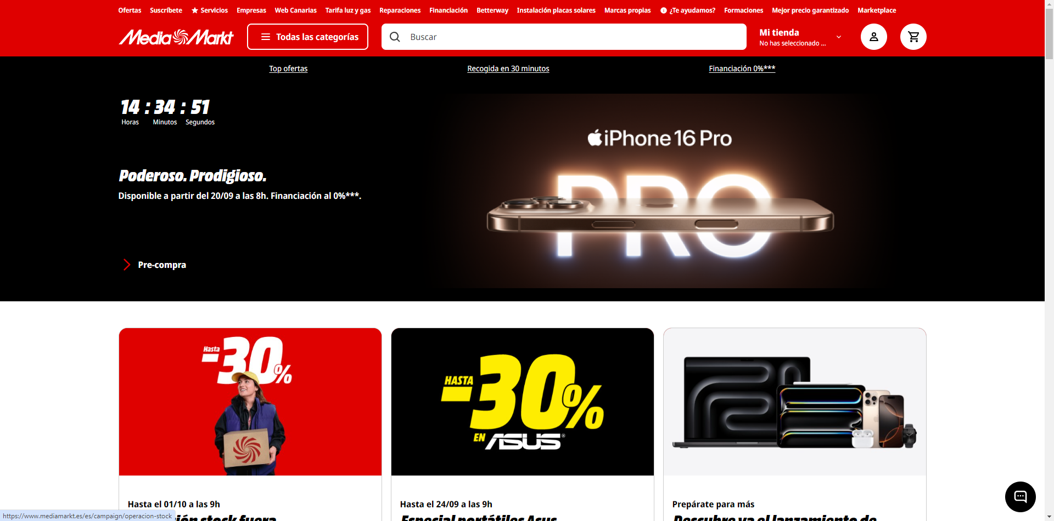
El color principal es el rojo que representa poder atracción y energía y el color secundario es el blanco que simboliza pureza y perfección.

- Busca 2 webs y para cada una de ellas indica cómo usan los siguientes conceptos:
  - Uso del espacio en blanco (separación entre componentes)
  - Uso de la paleta de colores (Usan pocos colores con muchas variaciones de ellos…)
En el caso de Samsung se utiliza mayoritariamente el blanco y negro y en algún momento el azul con distintas tonalidades.
En el caso de mediamarkt se utilizan el rojo y negro sin ningún tipo de variación.

  - Ancho máximo de la página

  - Indica cómo resaltan lo importante
  - Alineación de la página
- Mira el siguiente artículo https://graffica.info/un-cambio-de-imagen-para-la-formacion-profesional-en-la-comunitat-valenciana/ y la siguiente web https://portal.edu.gva.es/fpvalenciana/ :
  - ¿Resultan útiles las animaciones?
  - ¿Resultan útiles los colores?
  - ¿Qué aspectos ves negativos y cuáles positivos?

